作 者 推 荐

作者简介：
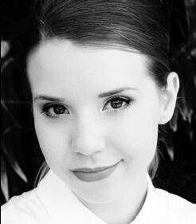
克里斯托·萨瑟兰郡（Krystal Sutherland）于1990年出生于澳大利亚闷热荒芜的汤斯维尔，一个从未经历过冬天的小镇。作为耶和华见证人的孩子，家人严禁克里斯托阅读《哈利波特》（Harry Potter），然而十岁时，小克里斯托从学校图书馆偷了一份副本，悄悄带回寝室，打破了家族的规定。从此，她变成了一个求书若渴的读者（当然现在她都是通过合法方式看书了）。

2011年，克里斯托逃离汤斯维尔，之后便开始在悉尼与阿姆斯特丹生活，担任杂志编辑与澳大利亚最大的青少年文化网站http://hijacked.com.au/的驻外通讯记者。在布鲁姆伯利出版社实习期间，她曾担任悉尼《Blitz》杂志编辑，并获得昆士兰青年作家奖提名。后来搬到香港。她既没有养宠物也没有小孩，但却非常热衷于给静物起名：她在荷兰拥有一辆名叫金·卡戴珊的荷兰自行车，还有一个名叫赫伯特的充气式小迅猛龙。

她著有《我们的化学心脏》（Our Chemical Hearts）。

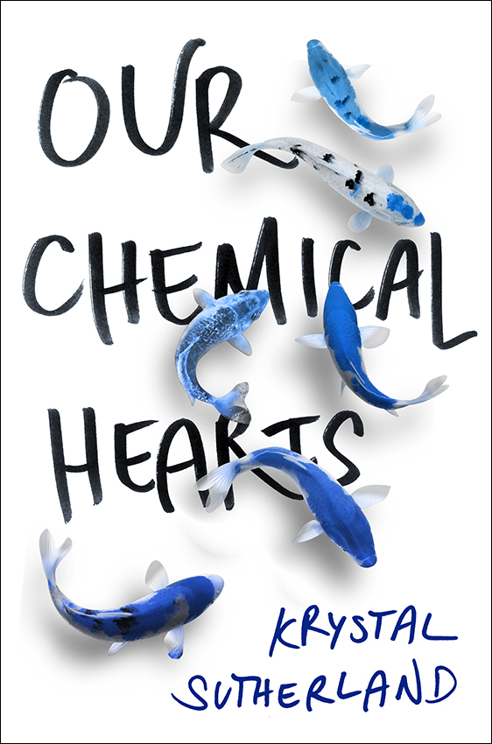
中文书名：《我们的化学心脏》
英文书名：OUR CHEMICAL HEARTS
作 者：Krystal Sutherland
出 版 社：Putnam
代理公司：Inkwell/ANA/Cindy Zhang
页 数：320页
出版时间：2016年10月
代理地区：中国大陆、台湾
审读资料：电子稿
类 型：14岁以上青少年文学
版权已授：英国、澳大利亚、法国、西班牙、意大利、挪威、丹麦、捷克、荷兰、以色列、德国、波兰、巴西、葡萄牙、斯洛伐克、瑞典、土耳其、罗马尼亚、保加利亚、爱沙尼亚和匈牙利。

内容简介：

亨利·佩奇是个不可救药的爱情与通俗文化迷，一心想和电影里一样拥有一段刻骨铭心的爱情。格雷斯·汤——一个穿着普通，脏兮兮，拄着拐杖走路的人——和他过去迷恋的任何一位女主角都不一样。所以，这当然不会是一个一见钟情的故事。但这确实是一个爱情故事。（好吧，这取决于你问的人是谁。）时值大四，亨利与格雷斯双双得到高校报社编辑一职。于是，两人在一起待的时间越久，格雷斯便越吸引亨利。她为什么每天下去都要去墓地走访？她的寝室里究竟藏着什么秘密？最重要的是，为什么格雷斯·汤总是如此悲伤？

不久之后一件事打击了亨利，他深深地迷上了这个他所见过的最奇怪的女孩。可不幸的是，格雷斯没有寻找爱情的打算。三个月前，她的男朋友多米尼厄在一起车祸中不幸逝世，而她也在那起车祸中伤到了一条腿。格雷斯活下来了，多米却没能。三角恋的总是痛苦的。当你喜欢的女孩还在为过世的前男友黯然神伤时，这份感情则更令人纠结。亨利鼓气自己全部勇气说服格雷斯他们苦涩而甜蜜的爱情将治愈她的悲痛，并发展成一段足以搬上银幕的伟大爱情故事。但这么做结果，自然是毁灭性的。

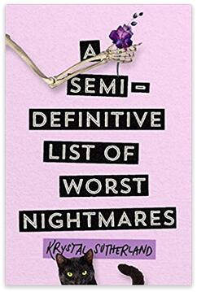
中文书名：《最糟糕噩梦的半最终名单》
英文书名：A SEMI-DEFINITIVE LIST OF WORST NIGHTMARES
作 者：Krystal Sutherland
出 版 社：Putnam
代理公司：Inkwell/ANA/Cindy Zhang
页 数：368页
出版时间：2017年9月
代理地区：中国大陆、台湾
审读资料：电子稿
类 型：14岁以上青少年文学
版权已授：英国、澳大利亚、法国、意大利、挪威、丹麦、荷兰、以色列、德国、波兰、巴西、瑞典。

内容简介：

当家族遭受死神的诅咒，她该如何应对？《最糟糕噩梦的半最终名单》（A Semi-Definitive List of Worst Nightmares）探讨了恐惧对一个家庭的影响，以及它如何改变一个女孩的命运。

著有《我们的化学心脏》（Our Chemical Hearts）的作者为我们带来了一个既滑稽又现实的故事，讲述了两个外地人面对生活和爱情最大恐惧时的故事。

自从艾斯特·索拉尔（Esther Solar）的祖父被死神诅咒后，家族中的每个人一生注定会遭遇一次极大的恐惧。艾斯特的父亲恐惧陌生的环境，六年没离开过地下室，她的孪生兄弟无法忍受黑暗，她的母亲害怕坏运气。索拉尔家人被恐惧所折磨，据传说，他们注定为此送命。

艾斯特还不知道她的恐惧是什么（她也不想知道），她避开了几乎所有东西。电梯、小空间和人潮都是禁区。理发、蜘蛛、玩偶、镜子和其他三十多个恐惧症构成了她最糟糕的噩梦半确定名单。然而，艾斯特却被小学同学约拿·斯摩尔伍德（Jonah Smallwood）偷了。连同手机、钱和她节省下来的水果卷一起被偷的还有那份恐惧清单。

尽管约拿是个小偷，但艾斯特还是跟他成了朋友，他提出了一个挑战：尝试打破困扰她家族的诅咒，他们约定大四的每个星期日见一次面，一起逐一面对清单上的恐惧，包括艾斯特从未奢望过的：爱情。

谢谢您的阅读！
请将回馈信息发至：
张滢（Cindy Zhang)
安德鲁·纳伯格联合国际有限公司北京代表处
北京市海淀区中关村大街甲59号中国人民大学文化大厦1705室，100872
电 话：010-82504506
传 真：010-82504200
Email: Cindy@nurnberg.com.cn
网 址: http://www.nurnberg.com.cn
新浪微博：http://weibo.com/nurnberg
豆瓣小站：http://site.douban.com/110577/
微信订阅号：安德鲁书讯


